Nama : Dimas Iyza Raditya
NPM : 23312045
Mata Kuliah : Pemograman Mobile 2
Dokumentasi

- Halaman Landingpage
Nama Halaman: Landingpage
Tujuan: Menampilkan halaman awal marketplace (logo, judul/deskripsi, tombol navigasi), section fitur, statistik, dan footer.
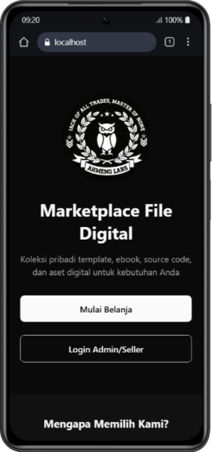
Teknologi/Library
- React Native: ScrollView, View, Text, Image, Pressable.
- Expo Router: useRouter() untuk navigasi halaman (router.push).
- Expo Vector Icons: MaterialCommunityIcons untuk ikon fitur.​
Fitur Utama di Halaman
- Hero Section: Logo, judul “Marketplace File Digital”, deskripsi singkat.
- CTA Button:
      - “Mulai Belanja” → navigasi ke "/public".
      - “Login Admin/Seller” → navigasi ke "/login".
  - Mengapa Memilih Kami?: 3 poin (Download Instan, Seumur Hidup, Support 24/7) dengan ikon.
  - Statistik Kami: Total Download (10K+), Produk Digital (500+), Rating (4.8/5), Seller Aktif (100+).
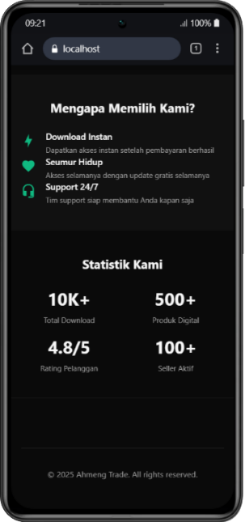
  - Footer: Copyright “© 2025 Ahmeng Trade. All rights reserved.”

- Halaman login
Nama Halaman: LoginPage
Tampilan: Form login dengan logo, input Username & Password (dengan ikon), tombol Login, pesan error, dan link “Kembali ke beranda”.
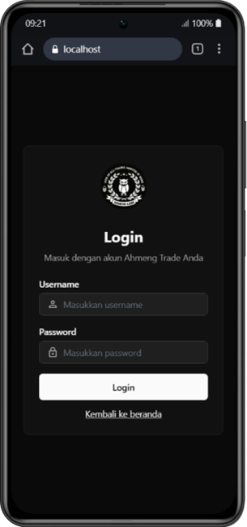
Teknologi/Library
- React Native: ScrollView, View, Text, Image, TextInput, Pressable.
- Expo Router: useRouter() untuk navigasi (router.replace, router.back).
- Expo Vector Icons: MaterialCommunityIcons untuk ikon input, error, dan loading.
- API Login: fetch(API_AUTH_LOGIN) method POST JSON untuk autentikasi.
Alur Proses Login
- Validasi: jika username/password kosong → tampil error “Username dan password harus diisi”.
- Request: kirim { username, password } ke endpoint API_AUTH_LOGIN.
- Penentuan role: ambil role dari respons (data.role atau data.data.role), default seller bila tidak ada.
- Redirect:
  - role admin → router.replace("/admin")
  - role seller → router.replace("/seller")
  - Jika gagal/exception → tampil pesan error (misalnya API tidak jalan).
Catatan UI (sesuai kode)
  - Input password memakai secureTextEntry agar karakter disembunyikan.
  - Tombol Login menampilkan teks “Memproses...” saat loading dan dinonaktifkan ketika proses berjalan.
​

- Login admin
Nama Halaman: AdminPage
Tujuan: Menampilkan ringkasan data (Total Produk & Total Transaksi), daftar semua transaksi dalam bentuk tabel, serta tombol logout.
Teknologi/Library
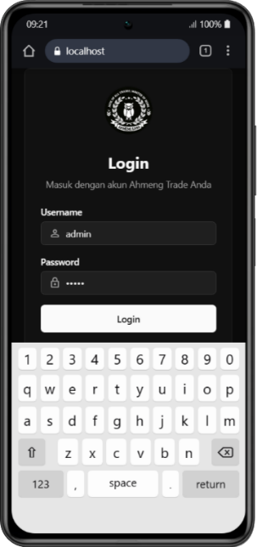
- React Native: ScrollView, View, Text, Pressable untuk layout, teks, tombol, dan scroll vertikal/horizontal.
- Expo Router: useRouter() untuk redirect saat logout (router.replace("/")).
- AsyncStorage: menyimpan sesi user, dan dihapus saat logout (AsyncStorage.removeItem("user")).
- Expo Vector Icons: MaterialCommunityIcons untuk ikon logout, kartu statistik, serta indikator loading/empty state.
Sumber Data (API)
- Mengambil data transaksi dari API_TRANSAKSI, lalu menyimpan ke state transaksi.
- Mengambil data user (API_USER) dan produk (API_PRODUK) secara paralel menggunakan Promise.all, lalu menghitung stats.totalProduk dan stats.totalTransaksi dari panjang data.
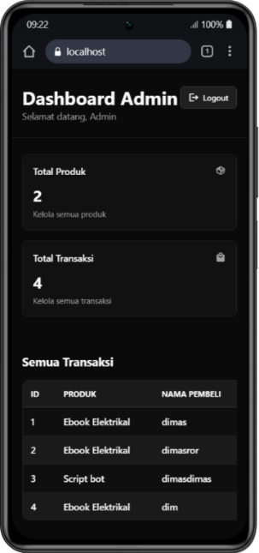
Komponen yang Ditampilkan
- Header: judul “Dashboard Admin”, subtitle “Selamat datang, Admin”, dan tombol Logout.
- Stat Cards: 2 kartu ringkasan:
  - Total Produk = stats.totalProduk
  - Total Transaksi = stats.totalTransaksi
- Tabel Transaksi: tabel bisa di-scroll horizontal, menampilkan kolom ID, Produk, Nama Pembeli, Email Pembeli, Total Harga (format rupiah), dan Tanggal (WIB).
- State Tampilan: saat loading menampilkan “Memuat transaksi...”, jika kosong menampilkan “Belum ada transaksi”.
​

- Login seller
Nama Halaman: SellerPage
Tujuan: Menampilkan total produk, menampilkan tabel produk untuk dikelola (tambah, edit, hapus), serta logout.
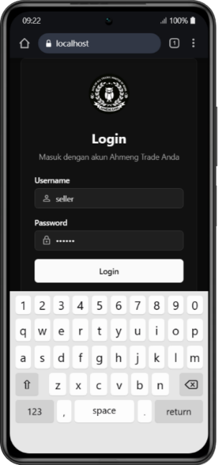
Teknologi/Library
- React Native: ScrollView, View, Text, Pressable, Modal, ActivityIndicator, Alert.
- Expo Router: navigasi ke tambah & edit produk (router.push("/seller/create"), router.push("/seller/edit/:id")) dan redirect logout (router.replace("/")).
- AsyncStorage: menghapus sesi user saat logout (removeItem("user")).
- Expo Vector Icons: MaterialCommunityIcons untuk ikon logout, tambah, edit, delete, dan ikon status loading/empty.
Sumber Data (API)
- Mengambil daftar produk dari API_PRODUK saat halaman dibuka (useEffect → fetchProduk).
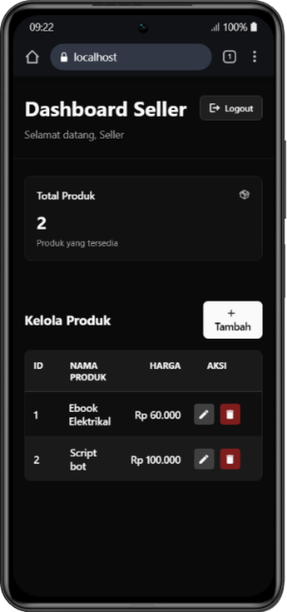
- Menghapus produk memakai endpoint API_PRODUK_BY_ID(id) dengan method DELETE, lalu refresh list produk jika sukses.
Komponen yang Ditampilkan
- Header: “Dashboard Seller” + tombol Logout dan subtitle “Selamat datang, Seller”.
- Stat Card: “Total Produk” menampilkan produkList.length.
- Kelola Produk: tabel berisi ID, Nama Produk, Harga (format rupiah), dan Aksi (edit & hapus).
- Tombol Tambah: menuju halaman create produk (/seller/create).
- Modal Konfirmasi Hapus: muncul saat klik delete, pilihan “Batal” atau “Hapus”; saat proses hapus menampilkan indikator “Menghapus...”.

- Halaman tambah produk untuk seller
Nama Halaman: CreateProductPage
Tujuan: Form untuk menambahkan produk baru (nama, harga, deskripsi opsional) lalu menyimpan ke API dan kembali ke dashboard seller.
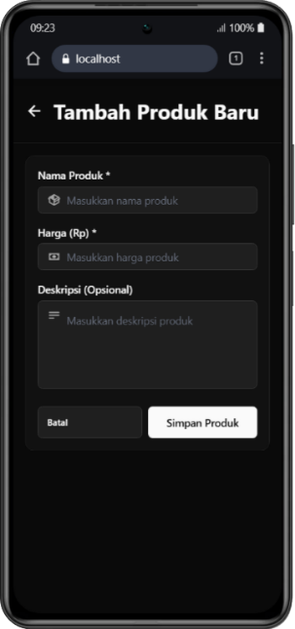
Teknologi/Library
- React Native: View, ScrollView, TextInput, Pressable, Alert, ActivityIndicator.
- Expo Router: navigasi router.back() (kembali) dan router.replace("/seller") setelah berhasil simpan.
- Expo Vector Icons: MaterialCommunityIcons untuk ikon header dan ikon pada input.
- API: fetch(API_PRODUK) method POST untuk menambah produk.
Alur Simpan Produk
Validasi:
- Nama produk wajib diisi (nama.trim()), jika kosong muncul Alert.
- Harga wajib angka positif (parseInt, > 0), jika tidak valid muncul Alert.
Submit:
- Kirim JSON { nama: sanitizeInput(nama), harga: hargaNum } ke API_PRODUK.
- Saat proses, tombol menampilkan ActivityIndicator dan form nonaktif (loading).
- Jika sukses → langsung redirect ke /seller (tanpa alert sukses).
Komponen UI
- Header dengan tombol back (ikon panah kiri) dan judul “Tambah Produk Baru”.
- Form input:
  - Nama Produk (*)
  - Harga (Rp) (*) dengan keyboardType="numeric" dan filter angka (filterNumericInput)
  - Deskripsi (Opsional) multiline
- Tombol: Batal (kembali) dan Simpan Produk (submit).

- Halaman edit untuk seller
Nama Halaman: EditProdukPage
Tujuan: Memuat data produk berdasarkan id, menampilkan form edit (nama & harga), lalu menyimpan perubahan ke API dan kembali ke dashboard seller.
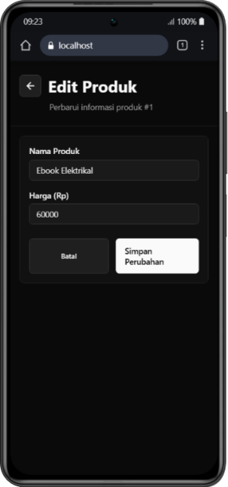
Teknologi/Library
- React Native: ScrollView, View, Text, TextInput, Pressable, Alert, ActivityIndicator.
- Expo Router: useLocalSearchParams() untuk ambil parameter id dari route, navigasi router.back() dan router.replace("/seller").
- Expo Vector Icons: MaterialCommunityIcons untuk ikon tombol kembali.
- API: API_PRODUK_BY_ID(id) untuk GET data produk dan PUT update produk.
Alur Edit & Simpan
- Saat halaman dibuka, useEffect([id]) memanggil fetchProduk() untuk mengambil detail produk dari API lalu mengisi state nama dan harga.
- Validasi sebelum simpan:
  - Nama tidak boleh kosong.
  - Harga harus angka positif (filter angka + parseInt).
- Simpan perubahan:
  - Kirim request PUT ke API_PRODUK_BY_ID(id) dengan body { nama: sanitizeInput(nama), harga: hargaNum }.
  - Saat saving, tombol menampilkan “Menyimpan...” dan dinonaktifkan.
- Jika sukses → langsung redirect ke /seller (tanpa alert sukses).
Komponen UI
- Header: tombol back + judul “Edit Produk” dan subtitle “Perbarui informasi produk #id”.
- Form: input Nama Produk dan Harga (Rp) + tombol Batal dan Simpan Perubahan.

- Halaman dashboard utama
Nama Halaman: HomePage
Tujuan: Menampilkan halaman utama marketplace publik: header (logo + tombol login), kolom pencarian produk, hero text, statistik, daftar produk, dan footer.
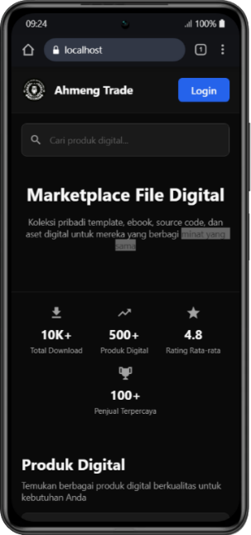
Teknologi/Library
- React Native: ScrollView, View, Text, Image, Pressable, TextInput.
- Expo Router: navigasi ke login (router.push("./login")) dan detail produk (router.push("/detail/:id")).
- Expo Vector Icons: MaterialCommunityIcons untuk ikon search, close, stats, dan chevron.
- API Produk: fetch(API_PRODUK) untuk mengambil data produk dan ditampilkan di tabel/list.
Fitur Utama
- Load Produk: useEffect memanggil getProduk() (GET ke API_PRODUK) lalu menyimpan hasilnya ke state products.
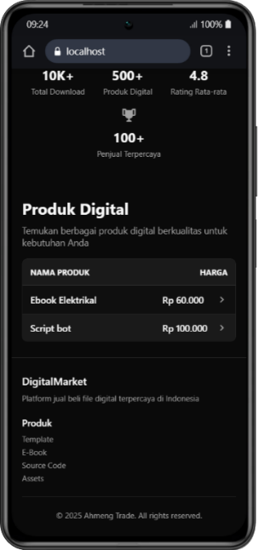
- Search Produk: saat user mengetik di search bar, filteredProducts memfilter products berdasarkan nama dan menampilkan dropdown hasil; klik item akan membuka halaman detail /detail/{productId} dan otomatis mengosongkan input.
- Daftar Produk: menampilkan list produk (Nama Produk & Harga format rupiah) dan setiap baris bisa diklik menuju halaman detail.
- State UI: ada tampilan “Memuat produk...”, tampilan error “Gagal memuat produk” + tombol “Coba Lagi”, dan tampilan kosong jika belum ada produk.
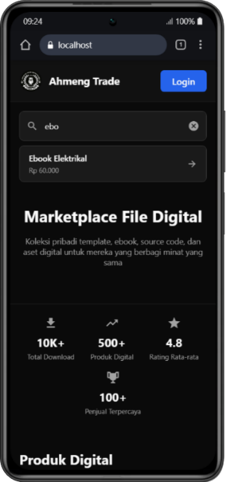
Komponen Tampilan
- Header: logo + teks “Ahmeng Trade” dan tombol Login.
- Section: Hero “Marketplace File Digital”, Statistik (10K+, 500+, 4.8, 100+), lalu section “Produk Digital” dan Footer copyright.

- Halaman detail produk
Nama Halaman: ProductDetailPage
Tujuan: Menampilkan detail produk berdasarkan id dari URL (nama, rating, jumlah download, harga, deskripsi, benefit) serta tombol aksi “Beli Sekarang” dan “Tambah ke Keranjang”.
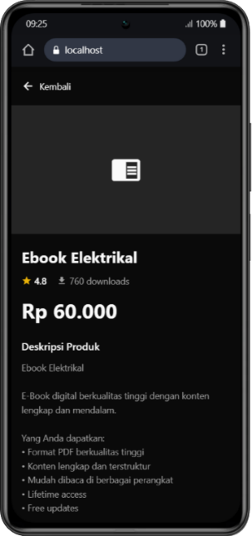
Teknologi/Library
- React Native: ScrollView, View, Text, Pressable, Alert.
- Expo Router: useLocalSearchParams() untuk mengambil id, dan router.back() untuk kembali.
- Expo Vector Icons: MaterialCommunityIcons untuk ikon back, icon produk, rating, download, cart.
- API: fetch(API_PRODUK_BY_ID(id)) untuk mengambil data produk dari server.
Alur Kerja Halaman
- Saat halaman dibuka, useEffect memanggil API berdasarkan id, lalu menyimpan data ke state product.
- Deskripsi produk dibangkitkan otomatis oleh generateDescription(nama) sesuai kategori nama (ebook, source code, template, design) dan icon produk ditentukan oleh getIconByTitle(nama).
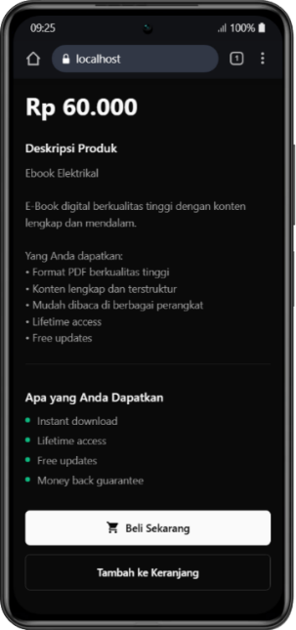
- Rating dan downloads dibuat dummy dengan Math.random() (contoh rating 4.5–4.9 dan downloads 100–999) untuk tampilan.
- Jika gagal memuat data → tampil Alert “Gagal memuat produk” lalu kembali ke halaman sebelumnya.
Komponen UI
- Tombol Kembali di bagian atas.
- Area gambar/placeholder produk (rasio 16:9) dengan ikon sesuai tipe produk.
- Konten utama: nama produk, rating, jumlah downloads, harga (format rupiah), deskripsi, dan list benefit.
Tombol aksi:
- Beli Sekarang → menampilkan alert “Fitur pembelian belum tersedia”.
- Tambah ke Keranjang → menampilkan alert “Fitur keranjang belum tersedia”.

- Struktur folder app
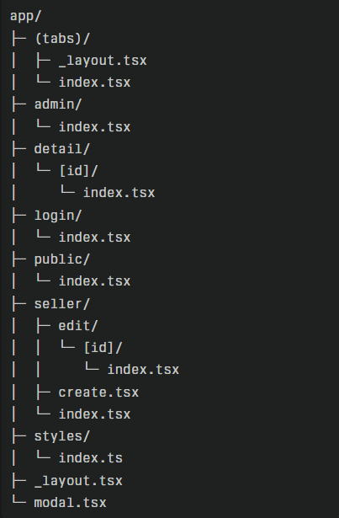
- app/_layout.tsx: Root layout (entry navigasi) yang membungkus semua halaman di dalam app/.
- app/(tabs)/_layout.tsx: Layout khusus untuk halaman yang berada di dalam group tabs (biasanya definisi Tab Navigator).
- app/(tabs)/index.tsx: Halaman utama di dalam group tabs (biasanya “Home” tab).
- app/public/index.tsx: Halaman publik marketplace (dashboard utama yang berisi hero, stats, list produk, search).
- app/login/index.tsx: Halaman login (admin/seller).
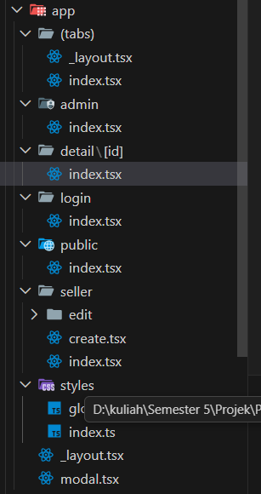
- app/admin/index.tsx: Halaman dashboard admin (statistik & tabel transaksi).
- app/seller/index.tsx: Halaman dashboard seller (kelola produk).
- app/seller/create.tsx: Halaman tambah produk seller.
- app/seller/edit/[id]/index.tsx: Halaman edit produk seller berdasarkan parameter dinamis id.
- app/detail/[id]/index.tsx: Halaman detail produk publik berdasarkan parameter dinamis id.
- app/styles/index.ts: Kumpulan style global (colors, buttonStyles, dll) yang dipakai oleh banyak halaman.
- app/modal.tsx: Halaman khusus modal (biasanya untuk tampilan modal via routing, tergantung pengaturan di layout).

